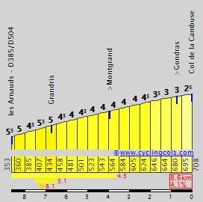
Fietsroute 1
Groen Zuid-West (op kaart) 61 km

Van La Folletière naar Lamure su Azergues rijden op D385 richting dorp
Verder op D 385 tot Saint Nizier sur Azergues
Daar links af op D 54 tot Grandris
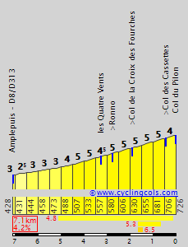
Daar rechts afslaan op D 504 richting Cublize
Col de la Cambuse 8,6 km 4,1 gem.
Cublize
Verder richting Amplepuis
In Le Bracillon D 10 naar Amplepuis
Links af op D 313
Col du Pilon 7,1 km 4,2 gem.
D 313 volgen tot Valsonne
Daar links af op D 82
Col de la Croix de Thel 8 km 2,4 gem.
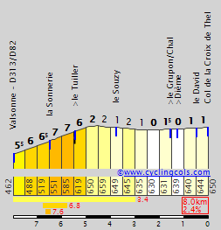
Boven links af richting Saint Just d’Avray
In Saint Just d’’Avray rechts afslaan op de D 54 richting Grandris
In Grandris rechts af rechtstreeks naar D 385 en La Folletière
Ofwel eerst terug naar Saint Nizier sur Azergues op D 54
En dan op de D 385 terug naar Lamure en La Folletière

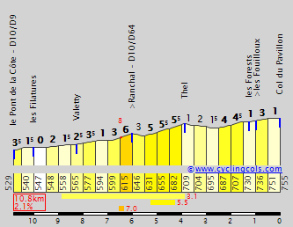
Fietsroute 2
Rood Noord – West (op kaart) 67 km
Van La Folletière naar Lamure sur Azergues en Saint Nizier d’ Argues via D 385
In Saint Nizier d’Argues links afslaan op D 9
De D9 blijven volgen via St-Bonnet en Saint-Vincent de Reims
Daar naar rechts op D 10 en verder op D 64
Col du Pavillon
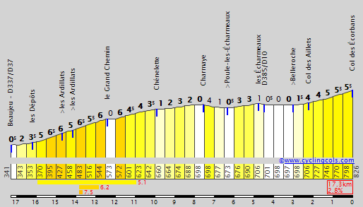
Boven op de Col rechts afslaan op D 108 richting Belmont de la Loire
In La Ville rechts afslaan op D 8
Col de la Buche
Boven op de Col de D 31 nemen tot Belmont de la Loire
Daar rechts afslaan op D4 en later D 50 tot Belleroche
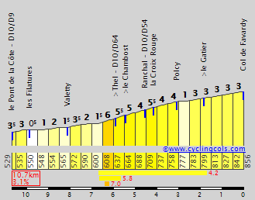
Verder op D 50 naar Les Echarmeaux richting Ranchal
Dan D 10 op
Col des Aillets
Col des Ecorbans
In Ranchal de D 54 nemen
Col de Favardi
Verder richting Saint-Nizier d’ Argues via D 54 en D9
Dan de D 385 nemen naar Lamure sur Azergues en La Folletière
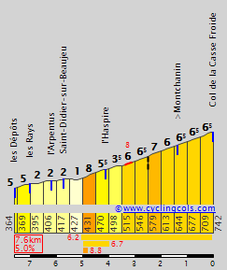
Fietsroute 3
Groen Noord-Oost op kaart 60 km
Van La Folletière op D 385 richting Lamure sur Azergues
naar rechts D9 en verder D 23 tot Chenelette
In Chenelette de D 337 richting Saint Didier sur Beaujeu
Saint Didier sur Beaujeu rechts afslaan op D 129
Col de la Casse Froide links afslaan naar Quincié en Beaujolais.
Verder op D 9 richting Mont Brouilly
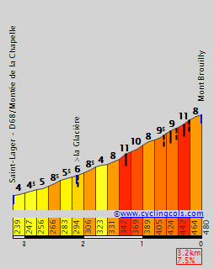
Mont Brouilly kan langs één van beide kanten beklommen worden.
Terug op D 9 (tegenovergestelde richting) naar Marchampt
D9 verder volgen
Col de la Croix de Marchampt
D 621 naar Col de la Croix Rosiér
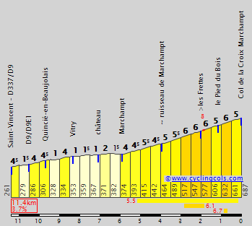
D 88 E naar Col de MontmainD 44 naar Lamure sur Azergues
D 385 naar La Folletière
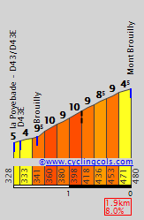

Fietsroute 4
Rood Zuid – Oost op kaart 60 km
La Folletière Op D 385 richting ChambostAllières
Daar links afslaan op D 116 richting Ternand
Col du Joncin
Col du Châtoux
Verder op D 31 richting Ternand
Links afslaan op D 385
Even later links afslaan op D 96 richting Oingt
Verder op D 96 richting Pouilly le Monial
Via Jarnioux naar Cogny tot D 19
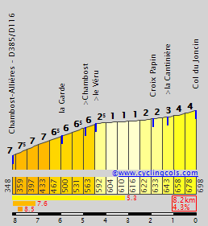
In Denice links afslaan op D 504
D 504 verder blijven volgen
Rivolet
Saint Cyr le Chatoux
Links afslaan naar Chambost Allières
Grandris
D 385 richting La Folletière

Fietsroute 5
Noord Oranje op kaart 60 km

La Folletière D 385
D 385 blijven volgen via Saint Nizier sur Azergues en Les Echarmeaux
D 10 op richting Les Propières
D 52 naar Col du Champ Juin
Rechts afslaan op D 43 tot Monsols
Nom : | Col de Crie
Altitude : | 624 m
Départ : | Monsols
Longueur : | 2.40 km
Dénivellation : | 102 m
% Moyen : | 4.25%
% Maximal : | 6.0%
Massif : | Beaujolais, France
D 32 D 18
Col de Crie
Col du Fût d’Avenas
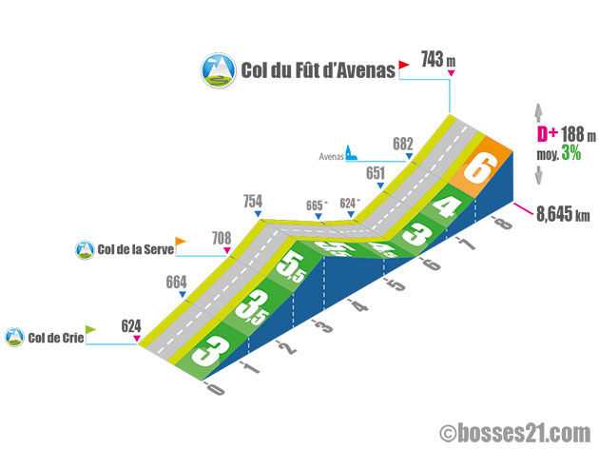
Col du Truges
Afslaan op D 26 richting Beaujeu
Daar rechts afslaan op D 337 tot Chénelette
Links afslaan op D 23 richting Lamure sur Azergues
Lafont
Claveisolles
Valossières
D 9 D 385
Lamure sur Azergues
La Folletière

Fietsroute 6
Oost Oranje op kaart 55 km
Dit is de minst interessante route
Van La Folletière op D 385 richting Chambost les Allières
Links afslaan op D 504 naar Saint Cyr le Chatoux
D 504 blijven volgen richting Villefranche sur Saône
Een gedeelte van deze weg werd reeds gereden in omgekeerde richting
Rivolet
D 504
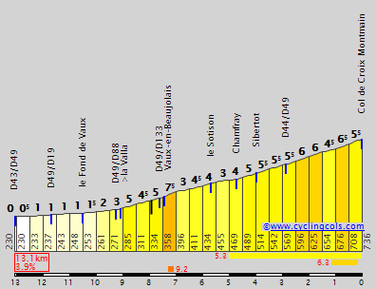
Malval
D 504
Villefranche sur Saône (bezoek aan deze grote stad?)
Links af op D 43
Arnas D 43 blijven volgen (links af)
Dan D 49 naar Vaux en Beaujolais
Col de la Croix Montmain
D 44 richting Lamure sur Azergues
D 385 naar La Folletière

